# Лабораторна робота 3

Тема: Використання SELECT. Запити на вибірку даних

із використанням групування.

***Мета роботи:*** дослідження властивостей DML-інструкції SELECT для групування даних та відображення проміжних підсумків

**Хід роботи:**

**Завдання 1:** Створити 10 запитів до своєї бази даних.

**Запит 1.** Знайдемо категорію кімнат яка вміщає в себе чотирьох людей

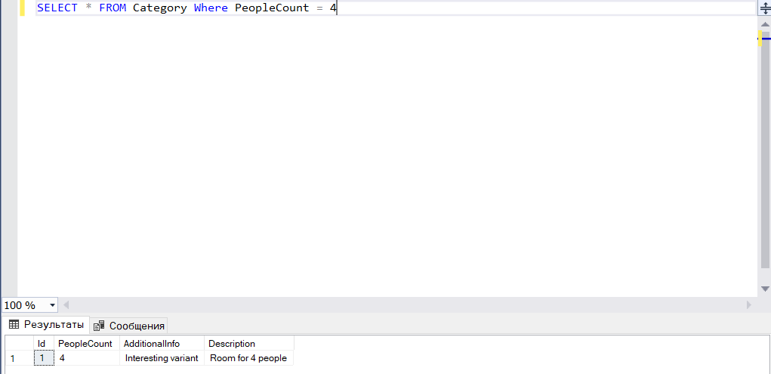

**Рис.1.** Запит №1

**Запит 2.** Знайдемо всі кімнати у яких категорія вище 3

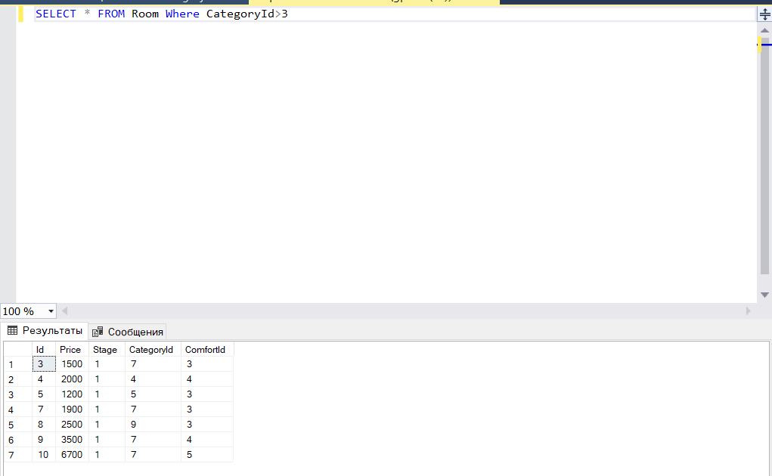

**Рис.2.** Запит №2

**Запит 3.** Знайдемо Ім’я та Фамілію перших 5 клієнтів у таблиці.

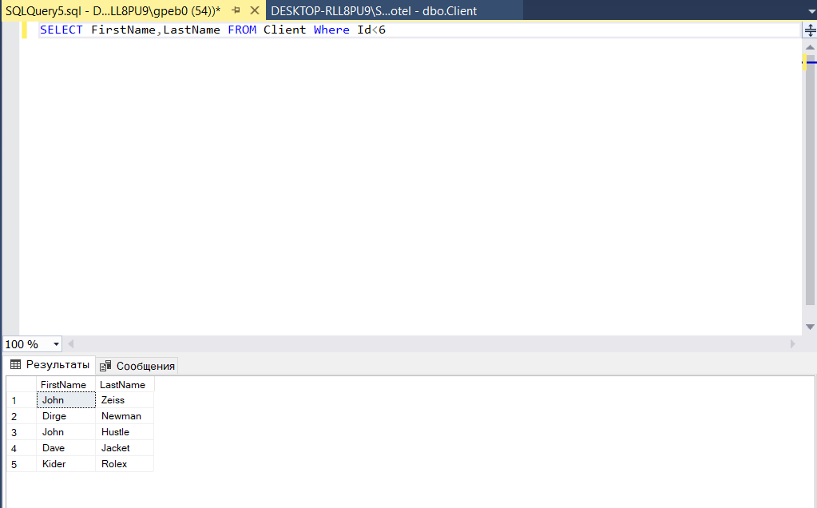

**Рис.3.** Запит №3

**Запит 4.** Знайдемо кількість клієнтів у таблиці

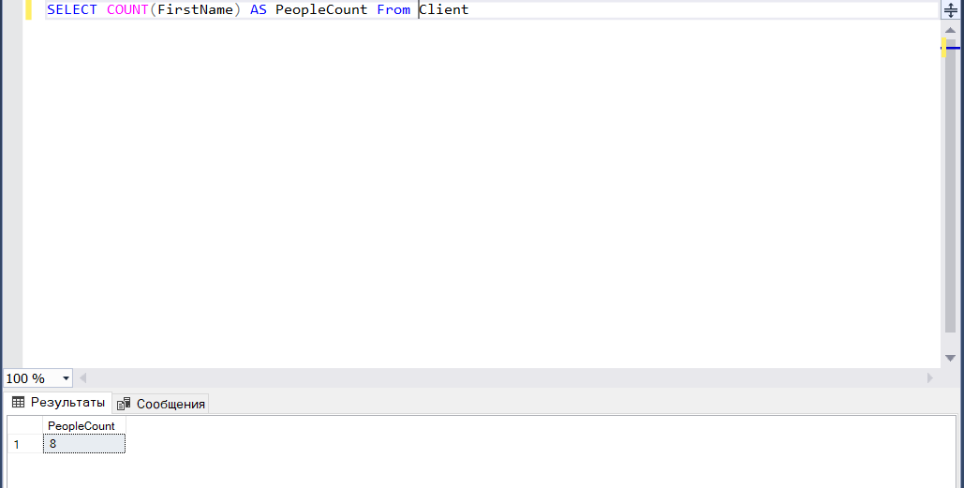

**Рис.4.** Запит №4

**Запит 5.** Знайдемо середню кілкість людей у кімнаті серед категорій

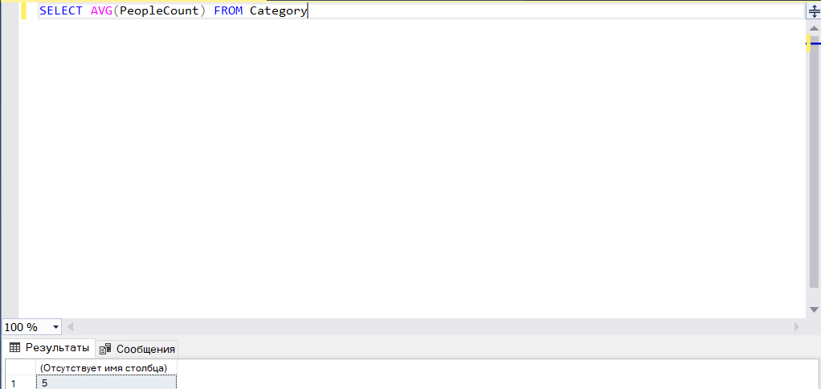

**Рис.5.** Запит №5

**Запит 6.** Знайдемо загальну вартість усіх наявних кімнат

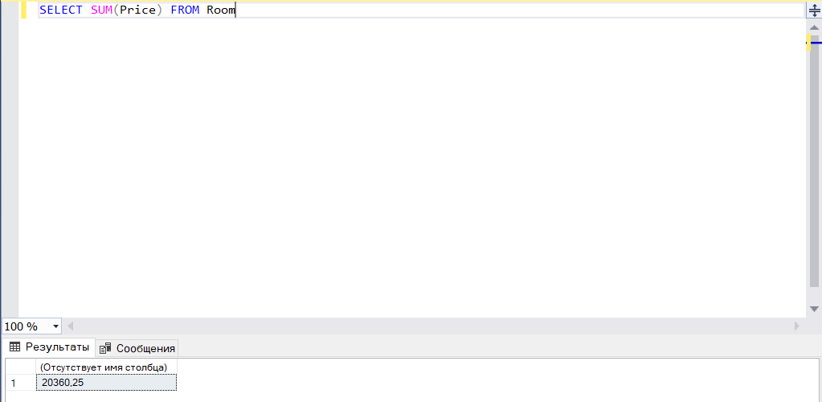

**Рис.6.** Запит №6

**Запит 7.** Виведемо дати бронювань у порядку зростання

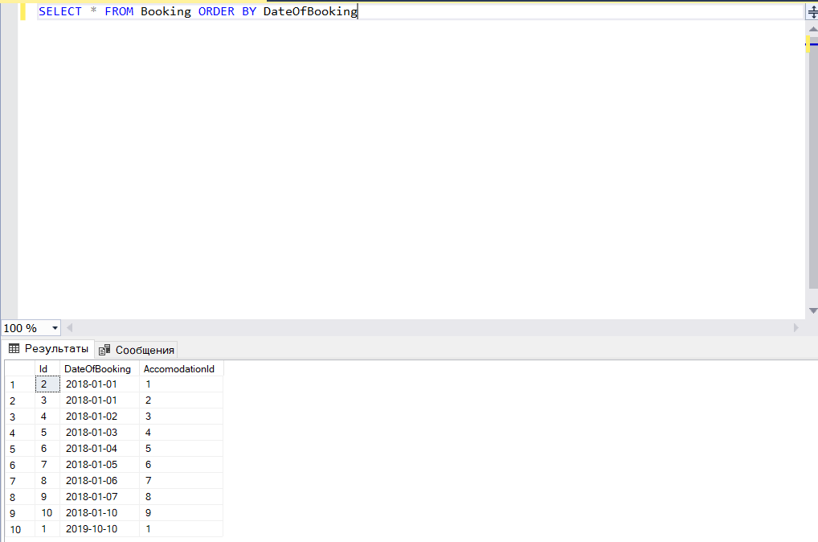

**Рис.7.** Запит №7

**Запит 8.** Виведемо ціни кімнат у порядку спадання

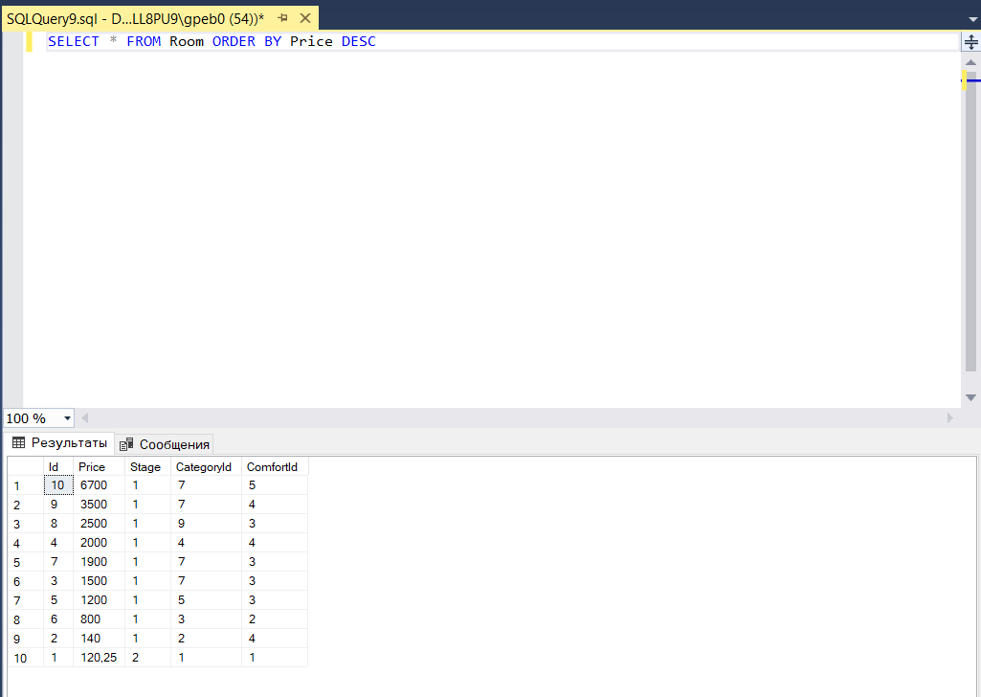

**Рис.8.** Запит №8

**Запит 9.** Виведемо перші три кімнати у таблиці за допомогою TOP

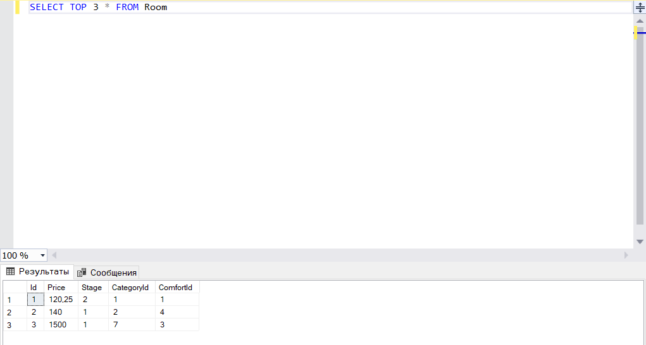

**Рис.9.** Запит №9

**Запит 10.** Знайдемо Ім’я та Фамілію клієнтів у яких Ім’я починається на букву J

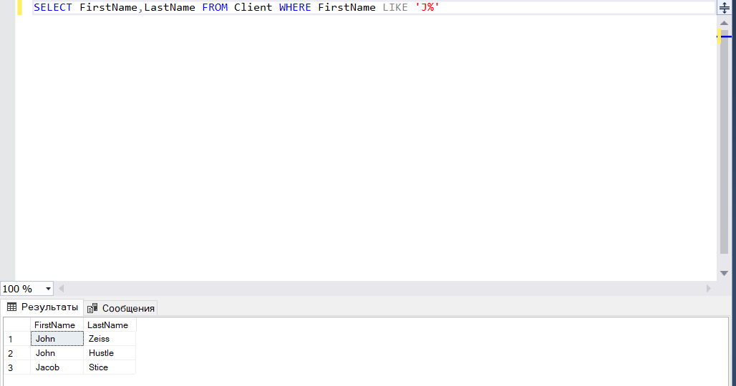

**Рис.10.** Запит №10

**Висновок.** На даній лабораторній роботі було вивчено основи запитів на вибірку за домогою SELECT